四 川 大 学 计 算 机 学 院、软 件 学 院
实 验 报 告
学号：2023141460228 姓名：许涛 专业：计算机科学与技术 班级：行政五班 第 11 周
课程名称 | 计算机网络课程设计 | 实验课时 | 2
实验项目 | 路由器配置实验 | 实验时间 | 2025.11.10
实验目的 | 本实验的目的是了解如何通过Console口对路由器进行初始配置，例如IP信息、权限和账户等。
实验环境 | Windows11 24H2  Cisco Packet Tracer
实验内容（算法、程序、步骤和方法） | - 实验原理(路由器的四种工作模式)  在连接并登录路由器后，进入可操作的状态。路由器在可操作状态下有四种模式，分别为用户模式、特权模式、全局模式和接口模式。不同的模式下，路由器允许执行的命令是不同的，也就是说，每个模式都有自己的命令范围。一般来说，用户模式的命令范围最小，特权模式的命令范围最大，全局模式和接口模式的命令范围介于二者之间。  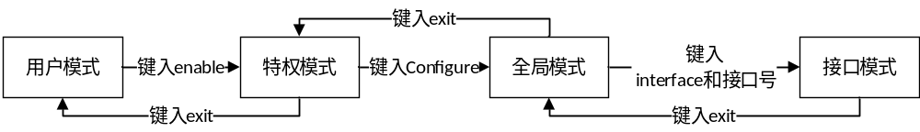  - 实验步骤  - 构建网络拓扑结构  启动思科模拟器，从左下角的设备框中拖动1台1841路由器、1台2950-24交换机和2台主机到工作区。使用配置线将路由器的Console口与主机PC0的RS 232口相连，使用直通线将其他设备的以太网口相连，构建实验拓扑结构。配置线的连接方式需要特别注意，否则无法进行路由器的配置操作。  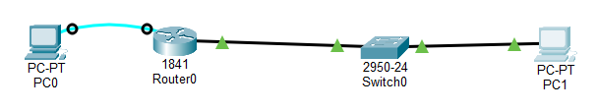  - 配置主机的IP信息  在工作区中，双击PC1主机图标打开配置窗口，切换到“Desktop”选项卡，点击“IP Configuration”按钮，即可看到PC1的IP配置界面。依次为PC1主机设置IP地址、子网掩码和网关。PC0主机使用配置线与路由器的Console口相连，因此不需要设置IP地址、子网掩码和网关。  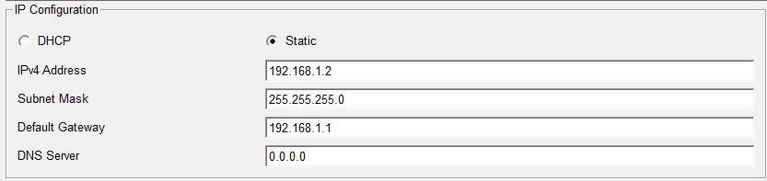  - 路由器Console口配置  PC0主机使用配置线将其RS 232口与路由器的Console接口相连，并根据表7-4的内容为其设置IP信息。  在工作区中，单击PC0图标打开配置窗口，切换到“Desktop”选项卡，点击“终端”按钮，就可以看到PC0的终端配置界面  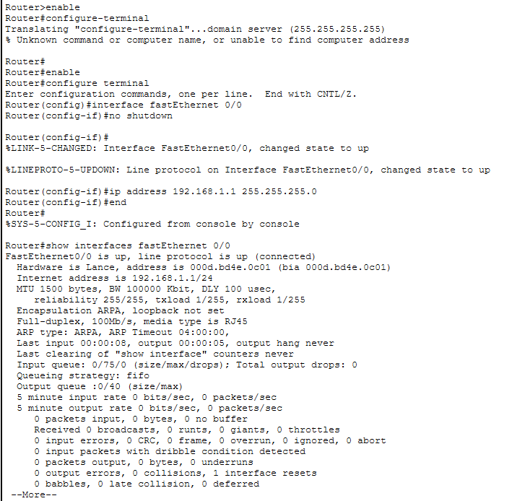  - 路由器连通性测试  为了检验PC1主机与Router0之间的网络连通性，我们可以在PC1主机上执行ping命令。首先，用鼠标左键单击PC1主机的图标，打开其配置界面。然后，选择“Desktop”选项卡下的“Command Prompt”按钮，进入命令行模式。接着，在命令行中输入“ping 192.168.1.1”并按回车键。  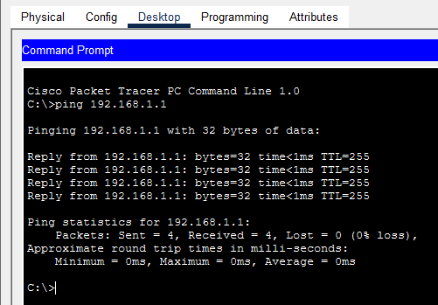  - telnet登陆配置  为了使用Telnet协议远程登录路由器，需要在路由器上创建一个admin账户，并为其分配一个特权级别。在Packet Tracer中，路由器支持16个不同的特权级别，从0到15，每个级别对应不同的命令权限。在PC0的终端窗口中输入以下命令：  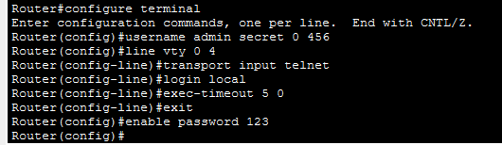  - Telnet登录测试  在PC1的“Command Prompt”窗口中使用Telnet命令来远程登录Router0。输入“Telnet 192.168.1.1”后，按照提示输入用户名admin和密码456。图展示了PC1主机成功地通过Telnet连接到Router0的过程。为了进入特权模式，还需要输入另一个密码123。一旦登录到路由器，就可以像使用Console口一样对路由器进行各种配置操作。  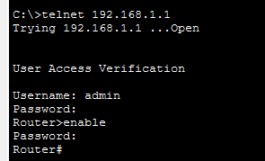
（接上）
实验内容（算法、程序、步骤和方法）
数据记录  和计算 | Console口初始配置、Fa0/0接口IP、Telnet账户及特权口令、PC1 ping与telnet测试结果均已随实验步骤实时呈现在Packet Tracer拓扑与命令回显中，此处不再单独列出。
结 论  （结 果） | 本实验通过Console口完成路由器Fa0/0地址及Telnet账户配置，实现PC1对路由器的Ping连通与远程登录，并在Packet Tracer中捕获到ICMP与Telnet协商过程，验证了初始配置的正确性。
小 结 | 通过本次实验，我掌握了 Console 线缆连接、IP 配置、VTY 线路启用、本地数据库账号创建及分级密码设置的完整流程；同时在 PC1 上完成了 Ping 与 Telnet 的验证操作，体会到物理层连通、网络层地址规划和应用层远程管理三者之间的配合关系。整个过程中也加深了对 Cisco CLI 命令结构、提示符变化以及权限划分的直观认识。
指导老师评 议 | 成绩评定： 指导教师签名：

实验报告说明
专业实验中心
实验名称 要用最简练的语言反映实验的内容。如验证某程序、定律、算法，可写成“验证×××”；分析×××。
实验目的 目的要明确，要抓住重点，可以从理论和实践两个方面考虑。在理论上，验证定理、公式、算法，并使实验者获得深刻和系统的理解，在实践上，掌握使用实验设备的技能技巧和程序的调试方法。一般需说明是验证型实验还是设计型实验，是创新型实验还是综合型实验。
实验环境 实验用的软硬件环境（配置）。
实验内容（算法、程序、步骤和方法） 这是实验报告极其重要的内容。这部分要写明依据何种原理、定律算法、或操作方法进行实验，要写明经过哪几个步骤。还应该画出流程图（实验装置的结构示意图），再配以相应的文字说明，这样既可以节省许多文字说明，又能使实验报告简明扼要，清楚明白。
数据记录和计算 指从实验中测出的数据以及计算结果。
结论（结果） 即根据实验过程中所见到的现象和测得的数据，作出结论。
小结 对本次实验的体会、思考和建议。
备注或说明 可写上实验成功或失败的原因，实验后的心得体会、建议等。
注意：
- 实验报告将记入实验成绩；
- 每次实验开始时，交上一次的实验报告，否则将扣除此次实验成绩。

